Viega auf der IFH/Intherm; Halle 7, Stand 7.023

Viega: Trinkwasser-Installationen ganzheitlich betrachten

Direkte Wechselbeziehung zwischen Trinkwasserhygiene und Energieeffizienz

Nürnberg/Attendorn, 26. April 2022 – Bei der Auslegung von Trinkwasser-Installationen steht der Erhalt der Trinkwassergüte im Mittelpunkt. In gut gedämmten Neubauten mit Wärmepumpenheizung wird die Frage des Energieaufwandes für die Warmwasserbereitung immer wichtiger. Systemanbieter Viega rät daher, Trinkwasser-Installationen in Planung und Betrieb generell ganzheitlich zu betrachten: „Eine trinkwasserhygienisch qualifizierte Auslegung trägt sogar direkt zur Reduzierung des Primärenergieeinsatzes für die Warmwasserbereitung bei“, sagt Raimund Zeise, Viega-Vertriebsleiter für die Region D-A-CH-L.

Seit mehr als zwei Jahrzehnten gehört Viega zu den Pionieren in der Entwicklung und Umsetzung von Installationslösungen zum Erhalt der Trinkwasserhygiene. In enger Zusammenarbeit mit universitären Forschungseinrichtungen, Praktikern und Betreibern beispielsweise aus dem Wohnungsbau oder dem Gesundheitswesen wurden in dieser Zeit immer wieder potenzielle Risiken für die Trinkwassergüte aufgedeckt und daraus zentrale Handlungsfelder abgeleitet.

Über Schulungen, Fachsymposien und Publikationen, vor allem aber die flächendeckende Beratung von Fachplanern, Fachhandwerkern und Betreibern vor Ort hat Viega das so erarbeitete Fachwissen kontinuierlich aufbereitet und der gesamten SHK-Branche zur Verfügung gestellt. Die Website viega.de/Trinkwasser ist beispielsweise zu einem für die gesamte Branche bedeutsamen Informationsportal geworden, in dem sich für alle thementypischen Fragestellungen die notwendigen (Hintergrund-)Informationen finden.

Mit der thematischen Ausweitung auf die energetische Bedeutung der Erzeugung von Trinkwasser warm schlägt Viega jetzt ein weiteres wichtiges Kapitel für die Technische Gebäudeausrüstung von morgen auf, so Raimund Zeise: „Der Ukraine-Krieg zeigt uns sehr deutlich, wie sparsam wir mit jeder Kilowattstunde Energie umgehen müssen. In Effizienzhäusern steht damit automatisch der Aufwand für die Warmwasser-Bereitung auf dem Prüfstand, um den Primärenergieeinsatz weiter zu reduzieren. Die Weichen dafür werden bereits in der Auslegungsphase der Trinkwasser-Installation mit ihren spezifischen Nutzungsanforderungen gestellt.“

Ein wesentlicher Faktor für den hygienegerechten wie ressourcenschonenden und damit nachhaltigen Betrieb der Trinkwasser-Installation ist beispielsweise die bedarfsgerechte Dimensionierung der Rohrleitungen mit praxisgerechten Gleichzeitigkeiten und den realen, also herstellerspezifischen Zeta-Werten der Installationskomponenten. Dann können die Rohrleitungen ohne Komforteinbußen schlanker dimensioniert werden. Die Folge sind geringere Anlagenvolumina – also weniger Warmwasser, das aufgeheizt und bei Unterbrechungen des bestimmungsgemäßen Betriebs ausgetauscht werden muss.

Der Verzicht auf kleinste Zirkulationskreise bzw. die Reduktion von Zirkulationsleitungen auf das hygienisch Notwendigste unterstützt diese energetischen und hygieneerhaltenden Effekte darüber hinaus ebenso wie die Erwärmung des Trinkwassers zentral im Durchflussprinzip: zwei weitere Beispiele für die enge Wechselwirkung aus Erhalt der Trinkwassergüte und Energieeffizienz.

Information und Systeme entscheidend

Die dafür notwendige ganzheitliche Betrachtung der Trinkwasser-Installation von der Projektierungs- über die Installations- bis in die Betriebsphase wird durch die Planungsunterstützung und die umfassenden Installationslösungen von Systemanbieter Viega erleichtert. Raimund Zeise: „Als anerkannter Kompetenzträger der Branche zu diesem Thema klären wir Fachplaner, Fachhandwerker und Betreiber nicht nur über die Möglichkeiten zum Erhalt der Trinkwassergüte oder die Potenziale für mehr Energieeffizienz auf. Genauso stellen wir für die unterschiedlichsten Objekte und Nutzungen praxisgerechte, wirtschaftliche Systemlösungen zur Verfügung, mit denen man eine Trinkwasseranlage hygienegerecht und trotzdem nachhaltig betreiben kann.“

Typisch dafür ist das „AquaVip-Zirkulationsregulierventil elektronisch“ („Zirk-e“), um im Bestand Warmwasser-Zirkulationsleitungen auch ohne Berechnung hydraulisch abgleichen zu können. Oder das „Prevista Dry WC-Element mit AquaVip-Spülstation“, das selbsttätig Nutzungsunterbrechungen erkennt, aber die Stagnationsspülung nur mit so wenig Wasser wie nötig durchführt. Das verhindert Verschwendung. Perspektivisch bietet Viega mit dem Trinkwasser-Management-System „AquaVip Solutions“ sogar eine Lösung an, die ohne Abstriche beim Erhalt der Trinkwasserhygiene zu einer signifikanten Reduzierung der Systemtemperaturen von Trinkwasser warm führt. Das unterstützt den Einsatz von Wärmepumpen auch in Gebäuden mit hohem Warmwasserbedarf und beschleunigt den Ausbau energieeffizienter Gebäude.

Konkrete Hilfestellung

„Durch die dafür notwendige, theoretische Forschungs- und Entwicklungsarbeit sowie die installationstechnische Konzentration unserer Angebote auf den Erhalt der Trinkwassergüte unter Beachtung eines Höchstmaßes an Energieeffizienz unterstreichen wir nicht nur unseren Anspruch als Kompetenzträger der Branche“, so Viega-Vertriebsleiter Raimund Zeise: „Wir geben vor allem unseren Marktpartnern aus den Planungsbüros und dem Fachhandwerk eine wichtige Orientierungshilfe, wie sie ihren Kunden in Zukunft hoch qualifiziert Installationslösungen für hygienisch einwandfreie Trinkwasser-Installationen auf dem Stand der Technik anbieten können. Denn wie schnell das eine entscheidende Rolle spielt, haben in den vergangenen Monaten die pandemiebedingten Nutzungsunterbrechungen der Trinkwasser-Installationen in Schulen, Sportstätten oder Bürogebäuden genauso gezeigt wie die Bestrebungen, im Zuge des Ukraine-Kriegs die Energieversorgung möglichst schnell auf Erneuerbare Energien umzustellen.“

Mehr Informationen dazu unter viega.de/Trinkwasser.

PR_Potable_Water_2022.docx

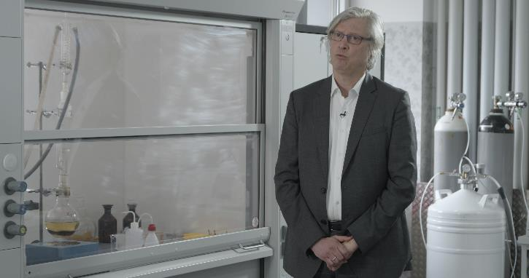
Foto (PR_Potable_Water _DE_2022_01.jpg): In enger Zusammenarbeit mit anerkannten Wissenschaftlern, hier dem Hygieniker Professor Dr. Thomas Kistemann (u. a. stellvertretender Direktor des Instituts für Hygiene & Public Health der Universität Bonn), hat Viega in den vergangenen zwei Jahrzehnten wichtige Grundlagenarbeit zum Thema Erhalt der Trinkwasserhygiene geleistet. Jetzt kommt das Kapitel „Energieeffizienz bei der Warmwasserbereitung“ hinzu. (Fotos: Viega)

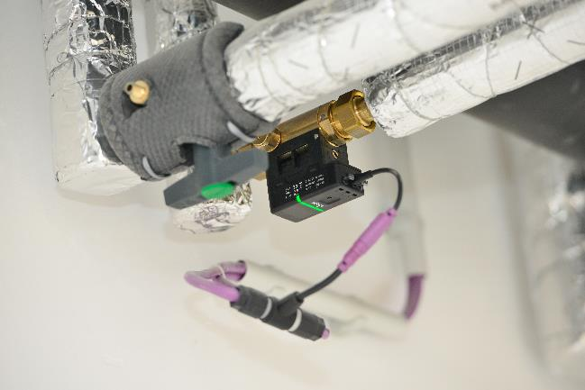
Foto PR_Potable_Water _DE_2022_02): Mit dem „AquaVip Zirkulationsregulierventil elektronisch“ hat Viega eine praxisgerechte Lösung entwickelt, zirkulierende Warmwasserleitungen im Bestand hydraulisch abzugleichen. Das unterstützt nicht nur den Erhalt der Trinkwassergüte, sondern spart gleichzeitig Energie.

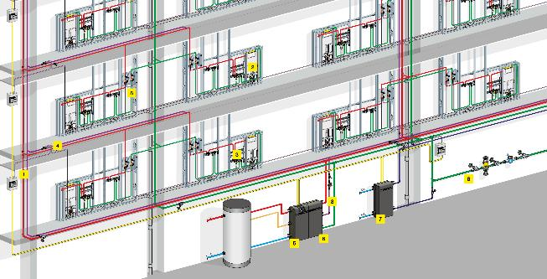
Foto (PR_Potable_Water _DE_2022_03.jpg): Wenn eine Trinkwasser-Installation in ihrer Gesamtheit betrachtet wird – also von der Warmwasserbereitung über die möglichst übersichtliche Verteilung zu den Zapfstellen mit bedarfsgerechter Auslegung und reduzierten Gleichzeitigkeiten bis zur energetisch optimierten Zirkulation – sorgt das nicht nur für den Erhalt der Trinkwasserhygiene, sondern es reduziert zugleich signifikant den Energieeinsatz.

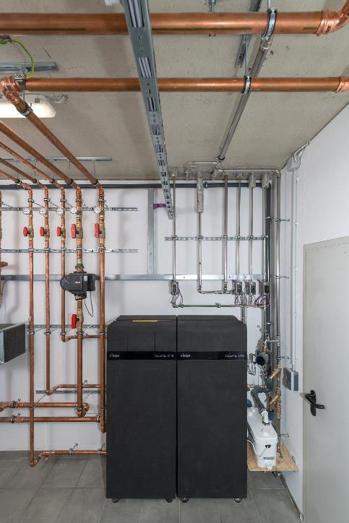
Foto (PR_Potable_Water _DE_2022_04.jpg): Das Trinkwasser-Management-System „AquaVip Solutions“ stellt aktuell in verschiedenen Pilotprojekten unter Beweis, wie bei einer ganzheitlichen Betrachtung der Trinkwasser-Installation ohne Komforteinbußen die Zielgrößen „Erhalt der Trinkwassergüte“ und „Verringerung des Primärenergieeinsatzes für Trinkwasser warm“ zusammengeführt werden können.

Zum Unternehmen:
Über 4.700 Mitarbeiter beschäftigt die Viega Gruppe heute weltweit und gehört zu den führenden Herstellern von Installationstechnik für Sanitär und Heizung. An zehn Standorten wird am nachhaltigen Viega Erfolg gearbeitet. Die Produktion konzentriert sich in vier deutschen Werken. Spezielle Lösungen für die jeweiligen lokalen Märkte entstehen in McPherson/USA, Wuxi/China sowie Sanand/Indien. Die Installationstechnik als Kernkompetenz wirkt dabei konstant als Wachstumsmotor. Neben Rohrleitungssystemen gehört zum Produktprogramm Vorwand- und Entwässerungstechnik. Das Sortiment umfasst rund 17.000 Artikel, die nahezu überall zum Einsatz kommen: in der Gebäudetechnik ebenso wie in der Versorgungswirtschaft oder im industriellen Anlagen- und Schiffbau.
1899 erfolgte die Gründung des Familienunternehmens in Attendorn. Bereits in den 60er Jahren wurden die Weichen für die Internationalisierung gestellt. Heute kommen Produkte der Marke Viega weltweit zum Einsatz. Der Vertrieb erfolgt überwiegend durch eigene Vertriebsorganisationen in den jeweiligen Märkten.

